Урок технологии. Тема: "Снятие мерок для построения чертежа юбки"
Раздел: технологии 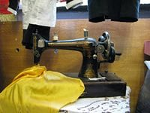

Цель урока: Научить правильному измерению фигуры человека, показать необходимость учета особенностей телосложения и облика человека в целом.
Задачи урока:
Образовательные:
- Ознакомить учащихся с мерками необходимыми для построения чертежа юбки;
- Научить правильному измерению фигуры человека;
Развивающие:
- Продолжить формирование умений и навыков по самостоятельной организации учебного труда;
- Формирование логического мышления, умения анализировать, делать выводы;
- Развитие навыков работы в группах.
Воспитательные:
- Воспитание трудолюбия, аккуратности в выполнении практических приёмов на уроке;
- Воспитание чувства ответственности при выполнении коллективной работы.
Оборудование: компьютер, мультимедийный проектор, экран, юбки- 2 шт., манекен, рабочие тетради, сантиметровые ленты, узкая тесьма для опоясывания талии - по 1 шт. на каждых 2 учениц, индивидуальные инструкционные технологические карты, пословицы “Люби дело – мастером будешь”; “Недаром говорится, что дело мастера боится”.
Методы:
- объяснительно-демонстрационный;
- частично-поисковый;
- инструктаж;
- практическая работа.
Тип урока: комбинированный.
Формы организации учебной деятельности: практическая работа на основе интеграции алгоритмической и частично - поисковой деятельности.
Приёмы деятельности учителя: беседа; проведение инструктажа и демонстрация приемов работы; организация работы учащихся по технологическим инструкционным картам.
Деятельность учащихся: ответы на вопросы, восприятие информации закрепление знаний путем применения в упражнениях, ведение записи в рабочей тетради, самоанализ результатов.
Виды и формы контроля знаний: выполнение тестовых заданий, взаимоконтроль, самоконтроль, индивидуальная практическая работа.
Опорные знания, внутрипредметная и межпредметная интеграция: основные условные линии на фигуре человека (технология); антропометрические точки (биология); вычислительные навыки (математика).
Планируемые результаты: приобретение знаний о приёмах снятия мерок для построения чертежа юбки; закрепление умений работать в группах, с типовыми технологическими инструкционными картами.
План урока
Содержание этапов урока | Виды и формы работы | Время
1. Организационный момент | Приветствие, проверка готовности к уроку, организация рабочих мест учащихся | 2 мин.
2. Мотивационное начало урока | Актуализация знаний. Постановка проблемной задачи урока. | 5 мин.
3. Изучение нового материала | Решение проблемы урока. Текущий инструктаж | 10 мин.
 | Практическая работа | 55 мин.
4. Этап обобщения систематизации знаний и закрепление изученного | Ответы на вопросы, работа с рисунками, взаимоконтроль. | 6 мин.
5. Подведение итогов, домашнее задание. | Анализ хода и результатов игры. | 2 мин.
Ход урока
I. Организационный момент.
- Приветствие.
- Отметка явки.
- Проверка готовности к уроку.
- Проверка организации рабочих мест.
- Сообщение темы и целей урока.
II. Актуализация знаний.
На прошлом уроке мы рассмотрели классификацию одежды и основные требования к ней. На сегодняшнем уроке мы приступаем к проектированию и изготовлению одежды.
Вспомните, пожалуйста, что называется одеждой?
Ответ: Одежда – совокупность предметов, которые облекают тело человека. Одежда защищает человека от неблагоприятных условий климата или погодных явлений.
Какие вы знаете группы одежды? Назовите их?
Ответ: В зависимости от назначения одежда делится на бытовую и производственную. Бытовая одежда предназначена для защиты тела человека в различных бытовых и общественных условиях, а производственная для ношения в производственных условиях различных отраслей промышленности.
Каким требованиям должна отвечать одежда?
Ответ: К основным требованиям относятся: эстетические, эксплуатационные, гигиенические и экономические
Проблемная задача. Учитель предлагает двум ученицам выйти к доске и примерить юбки. Учащиеся видят, что на одной девочке юбка сидит хорошо, а другой она велика. Какие требования к одежде были нарушены при изготовлении этих изделий?
Ответ: Были нарушены эстетические требования, не были учтены особенности телосложения человека.
Проблемная задача. Представьте себе, что вам нужно посетить ателье, и вы хотите сшить себе юбку. Как вы думаете, с людьми, каких профессий вам предстоит встретиться и какие события вам предстоят. Обсудите ответы.
Обсуждение в парах и группах.
Предполагаемые ответы учащихся. В ателье работают люди разных профессий: швея, закройщик, приёмщик заказов. П

ри оформлении заказа необходимо подобрать модель изделия и снять мерки с фигуры заказчика. Совершенно верно вы опредилили ,вопрос с которым нам предстоит познокомиться сегодня на уроке. Таким образом мы можем составить план по которому мы будем шить изделие.
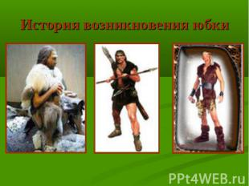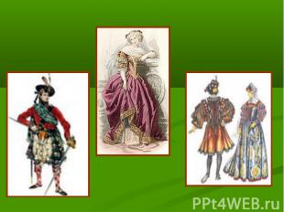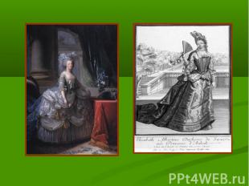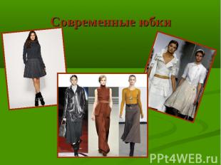
Учитель и ученики обсуждают и вместе составляют план работы над изделием. 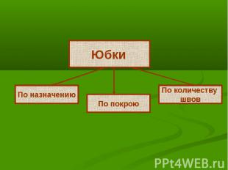 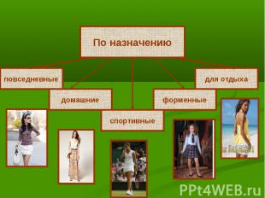 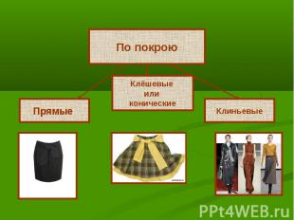 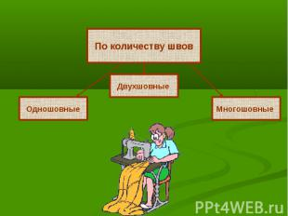
План изготовления юбки.
- Снятие мерок для построения чертежа юбки.
- Конструирование юбки. Построение чертежа.
- Моделирование изделия.
- Раскрой юбки.
- Выполнение поузловой обработки.
Основная проблема урока. Чтобы одежда была удобна и красива, надо шить её по определённому размеру.
Решение проблемы:
Для снятия мерок и измерения деталей при раскрое ткани служит сантиметровая лента. Изготавливается лента из полотна или клеёнки, длина её 150 см, ширина – 2 см. на концах ленты – металлические заклёпки, предохраняющие её от износа. Чтобы избежать неточности при измерении, нужно пользоваться одной и той же сантиметровой лентой. 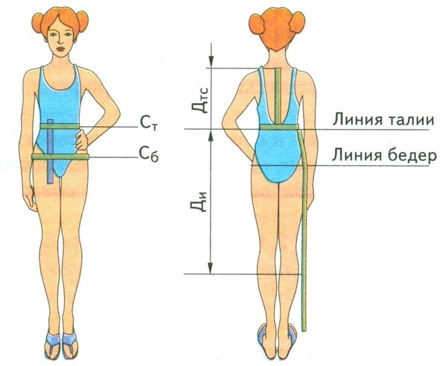
Снятие мерок производится с фигуры в непринуждённом, естественном положении с опущенными руками. Для облегчения снятия мерок на фигуре человека условно устанавливают характерные для всех людей ориентирные точки тела человека и через них проводят условные линии.

При подготовке к изготовлению выкроек измеряют фигуру по этим линиям. В левую руку надо взять конец сантиметровой ленты с начальным делением, а правой рукой обмерять фигуру. Записывают мерки в той последовательности, в которой они снимались.
Какие мерки необходимы для построения юбки? Какие мерки необходимы нам были для построения ночной сорочки. (демонстрация рисунков с изображением юбок различных конструкций, фасонов)
. 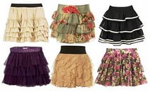
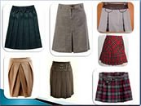

После повторения ознакомить учащихся с мерками, которые требуются для построения юбки. Рассказать и показать правила снятия мерок, используя манекен и инструкционную карту « Снятие мерок для конструирования юбки». Обратить внимание на точное выполнение этой работы, так как от правильности снятия мерок зависит, как юбка будет сидеть на фигуре.
Текущий инструктаж
При снятии мерок нужно помнить следующее.
- Мерки снимают по правой стороне фигуры.
- Талию предварительно опоясывают пояском.
- При снятии мерок измеряемый должен стоять прямо без напряжения.
- Мерки снимают сантиметровой лентой. При измерении сантиметровую ленту не следует натягивать или ослаблять.
- Мерки длины записывают полностью. Мерки ширины и обхватов записывают вполовинном размере, так как чертеж строят на одну половину фигуры.
- Все величины записывают в сантиметрах.
Для построения чертежей деталей изделия необходимы не только размерные признаки фигуры, но и прибавки на свободное облегание одежды. Прибавки должны обеспечивать свободу движений человека, создавать воздушную прослойку, регулирующую необходимый теплообмен, отвечать декоративно-конструктивным требованиям в соответствии с эскизом модели.
Прибавки учитываются при построении чертежей деталей, и величина их зависит от степени облегания одежды, толщины ткани (чем свободнее конструкция, тем больше прибавка).
Прибавки обозначаются буквой П, строчные буквы обозначают участки, к которым даются прибавки.
Практическая работа «Снятие мерок для конструирования юбки»
Учащиеся снимают мерки группами по 2 человека: измеряемая, измеряющая, записывающая, поочерёдно меняя операции. (При выполнении используется игровой момент. Работа выполняется в виде игры «Ателье»- заказчик, закройщик, .)
Каждый учащийся в ходе работы заполняет инструкционную карту, которая используется для построения чертежа. Приложение 3
Целевой обход учителя
Учитель следит за правильностью снятия мерок, помогает исправить неточности, даёт дополнительные пояснения. Обратить внимание учащихся, что большинство из них имеют одинаковые размеры полуобхвата талии и бёдер, а мерки длины имеют существенные различия: чем выше ученица.тем больше длина изделия.
Формулирование решения проблемы урока. Закрепление и осознание. Систематизация знаний.
Теперь я предлагаю ответить на вопрос, который был задан в начале урока?
- Как добиться того, чтобы одежда была удобна и красива? (Надо шить её по определённому размеру, пользуясь индивидуальными мерками.)
- Прежде чем приступить к снятию мерок, что нужно предпринять? (Необходимо точно установить линию талии, для этого талию опоясывают тесьмой или пояском.)
- Как измерить окружность талии? (По линии талии.)
- Как измерить длину юбки? (От линии талии до желаемой длины.)
Работа в парах: Выполните задание по рисунку. Впишите в окружности буквенные обозначения мерок. Проведите взаимопроверку, исправьте возможные ошибки.
Подведение итогов урока. Оценка работы учащихся на уроке.
Организация домашнего задания
Текст § 10, приготовить чертежные инструменты, линейку закройщика.
Список используемой литературы:
- Арефьев И.П. Занимательные уроки технологии для девочек. 5,6,7,8,9 классы. Пособия для учителей. – М.: Школьная пресса, 2005.
- Технология: Учебник для учащихся 6 кл. общеобразовательных школ (вариант для девочек)/ Крупская Ю.В., Лебедева Н.И., Литикова Л.В. и др. / Под редакцией В. Д. Симоненко.- М.: Вентана-Граф, 2010.
- Технология.6 класс (вариант для девочек): поурочные планы по учебнику « Технология. 6 класс» под ред. В.Д.Симоненко/ав

